Отчет по лабораторной работе №2

Управление версиями

Старовойтов Егор Сергеевич

Содержание

Цель работы 2

Задание 2

Теоретическое введение 2

Системы контроля версий 2

Git 3

GitHub 3

Выполнение лабораторной работы 3

Шаг 1. Настройка github 3

Шаг 2. Установка программного обеспечения 4

Шаг 2.1. Установка git-flow в Fedora Linux 4

Шаг 2.2. Установка gh в Fedora Linux 6

Шаг 3. Базовая настройка git 6

Шаг 4. Создаем ключи ssh 6

Шаг 5. Создаем ключ PGP 7

Шаг 6. Добавляем PGP ключ в GitHub 8

Шаг 7. Настраиваем автоматическую подпись коммитов в git 9

Шаг 8. Настройка gh 9

Шаг 9. 10

Вывод 10

Контрольные вопросы 10

1. Что такое системы контроля версий (VCS) и для решения каких задач они предназначаются? 10

2. Объясните следующие понятия VCS и их отношения: хранилище, commit, история, рабочая копия. 11

3. Что представляют собой и чем отличаются централизованные и децентрализованные VCS? Приведите примеры VCS каждого вида. 11

4. Опишите действия с VCS при единоличной работе с хранилищем. 11

5. Опишите порядок работы с общим хранилищем VCS. 11

6. Каковы основные задачи, решаемые инструментальным средством git? 11

7. Назовите и дайте краткую характеристику командам git. 12

8. Приведите примеры использования при работе с локальным и удалённым репозиториями. 12

9. Что такое и зачем могут быть нужны ветви (branches)? 12

10. Как и зачем можно игнорировать некоторые файлы при commit? 12

# Цель работы

* Изучить идеологию и применение средств контроля версий.
* Освоить умения по работе с git.

# Задание

* Создать базовую конфигурацию для работы с git.
* Создать ключ SSH.
* Создать ключ PGP.
* Настроить подписи git.
* Зарегистрироваться на Github.
* Создать локальный каталог для выполнения заданий по предмету.

# Теоретическое введение

## Системы контроля версий

Системы контроля версий (Version Control System, VCS) применяются при работе нескольких человек над одним проектом. Обычно основное дерево проекта хранится в локальном или удалённом репозитории, к которому настроен доступ для участников проекта. При внесении изменений в содержание проекта система контроля версий позволяет их фиксировать, совмещать изменения, произведённые разными участниками проекта, производить откат к любой более ранней версии проекта, если это требуется. В классических системах контроля версий используется централизованная модель, предполагающая наличие единого репозитория для хранения файлов. Выполнение большинства функций по управлению версиями осуществляется специальным сервером. Участник проекта (пользователь) перед началом работы посредством определённых команд получает нужную ему версию файлов. После внесения изменений, пользователь размещает новую версию в хранилище. При этом предыдущие версии не удаляются из центрального хранилища и к ним можно вернуться в любой момент. Сервер может сохранять не полную версию изменённых файлов, а производить так называемую дельтакомпрессию — сохранять только изменения между последовательными версиями, что позволяет уменьшить объём хранимых данных. Системы контроля версий поддерживают возможность отслеживания и разрешения конфликтов, которые могут возникнуть при работе нескольких человек над одним файлом. Можно объединить (слить) изменения, сделанные разными участниками (автоматически или вручную), вручную выбрать нужную версию, отменить изменения вовсе или заблокировать файлы для изменения. В зависимости от настроек блокировка не позволяет другим пользователям получить рабочую копию или препятствует изменению рабочей копии файла средствами файловой системы ОС, обеспечивая таким образом, привилегированный доступ только одному пользователю, работающему с файлом. Системы контроля версий также могут обеспечивать дополнительные, более гибкие функциональные возможности. Например, они могут поддерживать работу с несколькими версиями одного файла, сохраняя общую историю изменений до точки ветвления версий и собственные истории изменений каждой ветви. Кроме того, обычно доступна информация о том, кто из участников, когда и какие изменения вносил. Обычно такого рода информация хранится в журнале изменений, доступ к которому можно ограничить. В отличие от классических, в распределённых системах контроля версий центральный репозиторий не является обязательным. Среди классических VCS наиболее известны CVS, Subversion, а среди распределённых — Git, Bazaar, Mercurial. Принципы их работы схожи, отличаются они в основном синтаксисом используемых в работе команд.

## Git

Система контроля версий Git представляет собой набор программ командной строки. Доступ к ним можно получить из терминала посредством ввода команды git с различными опциями.

## GitHub

GitHub — крупнейший веб-сервис для хостинга IT-проектов и их совместной разработки.

Веб-сервис основан на системе контроля версий Git и разработан на Ruby on Rails и Erlang компанией GitHub, Inc (ранее Logical Awesome). Сервис бесплатен для проектов с открытым исходным кодом и (с 2019 года) небольших частных проектов, предоставляя им все возможности (включая SSL), а для крупных корпоративных проектов предлагаются различные платные тарифные планы.

Слоган сервиса — «Social Coding» — на русский можно перевести как «Пишем код вместе». На футболках же печатают совсем другую фразу: «Fork you!» («Ветвить тебя!»). С одной стороны, она созвучна с англоязычным ругательством и намекает на неформальную атмосферу. С другой, эти слова напоминают, что создавать новые форки с Git можно легко и безболезненно — традиционно, к созданию веток разработчики проектов с открытым исходным кодом относятся негативно — а также созвучна названию одной из возможностей GitHub — очереди форков.

# Выполнение лабораторной работы

## Шаг 1. Настройка github

Инструкция была следующей: 1. Создайте учётную запись на https://github.com. 2. Заполните основные данные на https://github.com.

На момент выполнения этой лабораторной работы у меня уже был аккаунт на GitHub. 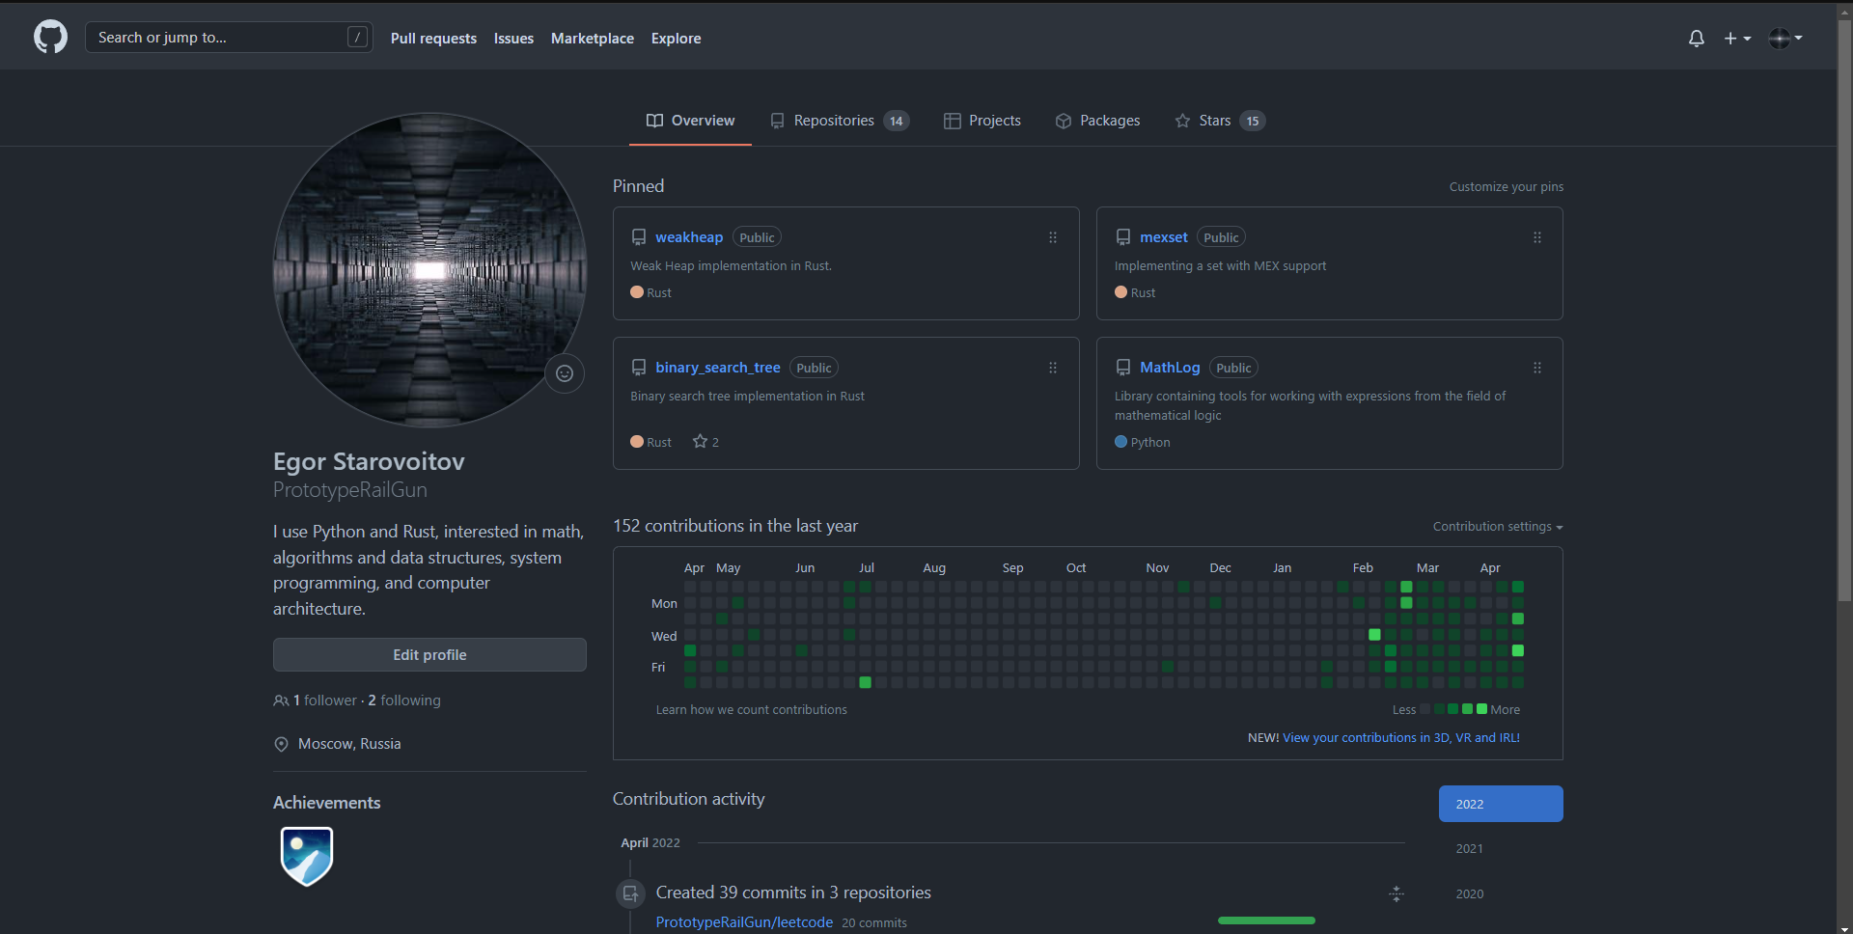

## Шаг 2. Установка программного обеспечения

### Шаг 2.1. Установка git-flow в Fedora Linux

– Это программное обеспечение удалено из репозитория. – Необходимо устанавливать его вручную.

Я набрал приведенный в инструкции код и вот что получилось: 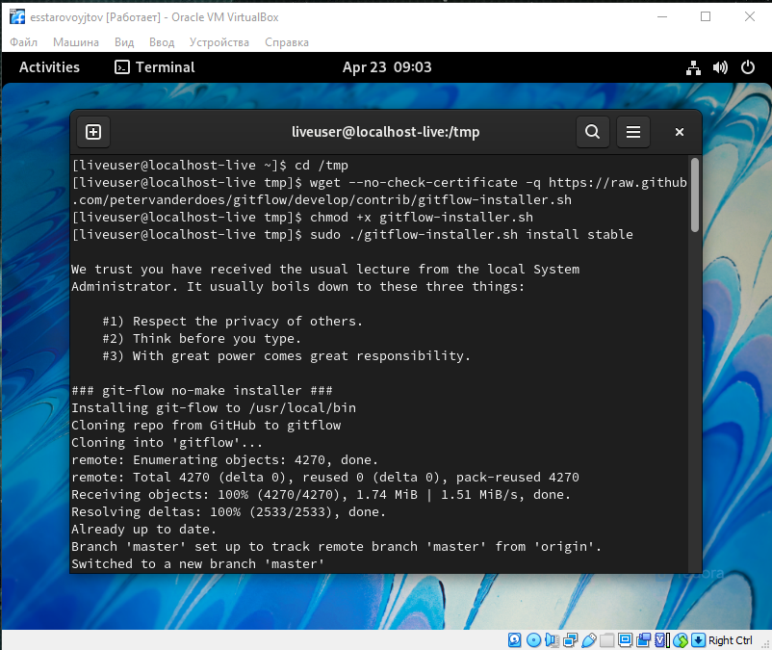

### Шаг 2.2. Установка gh в Fedora Linux

Я набрал приведенный в инструкции код и вот что получилось: 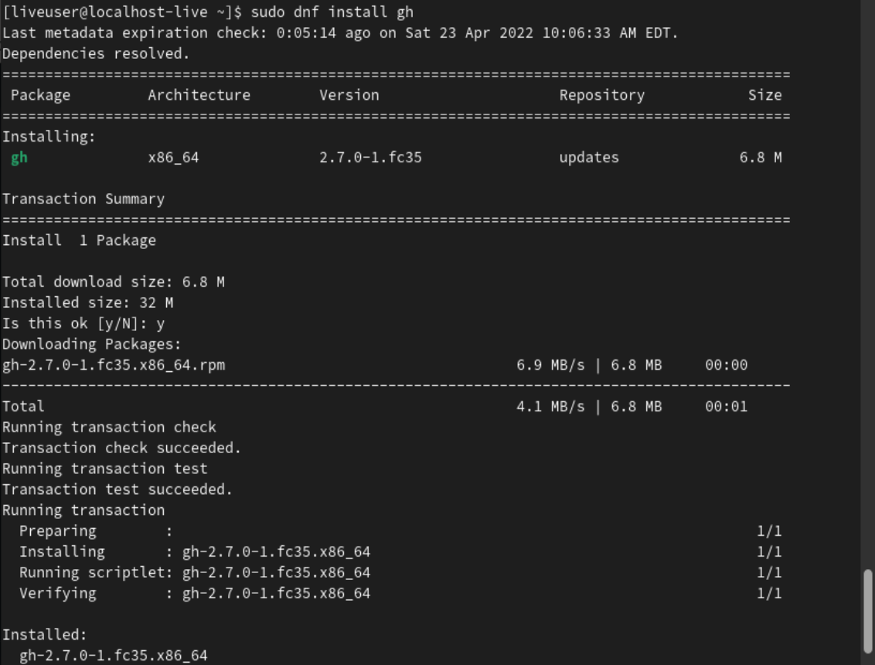

## Шаг 3. Базовая настройка git

* Настроим utf-8 и зададим имя и email владельца репозитория:

1. git config --global core.quotepath false
2. git config --global user.name "Egor Starovoyjtov"
3. git config --global user.email "prototyperailgun@gmail.com" 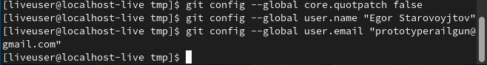

* Настройте верификацию и подписание коммитов git.
* Зададим имя начальной ветки (будем называть её master): 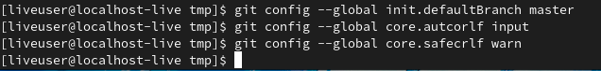

## Шаг 4. Создаем ключи ssh

* По алгоритму rsa с ключём размером 4096 бит: ssh-keygen -t rsa -b 4096
* По алгоритму ed25519: ssh-keygen -t ed25519

Я ввел перечисленные выше команды и получил следующий вывод. Ключи успешно созданы. 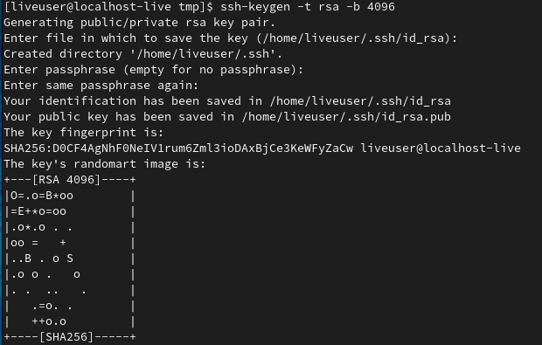

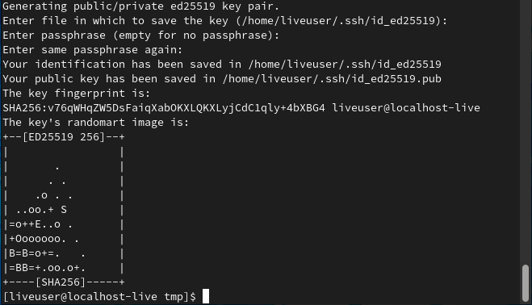

Ключ ssh (ed25519)

## Шаг 5. Создаем ключ PGP

* Генерируем ключ: gpg --full-generate-key
* Из предложенных опций выбираем:
* тип RSA and RSA;
* размер 4096;
* выбираем срок действия; значение по умолчанию— 0 (срок действия не истекает никогда).
* GPG запросит личную информацию, которая сохранится в ключе:
* Имя (не менее 5 символов).
* Адрес электронной почты.
* При вводе email убедитесь, что он соответствует адресу, используемому на GitHub.
* Комментарий. Можно ввести что угодно или нажать клавишу ввода, чтобы оставить это поле пустым.

Я проследовал инструкции и создал PGP ключ. 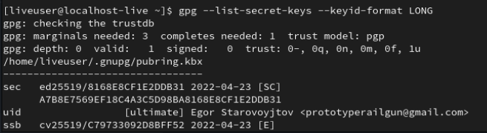

## Шаг 6. Добавляем PGP ключ в GitHub

Скачиваем утилиту xclip: 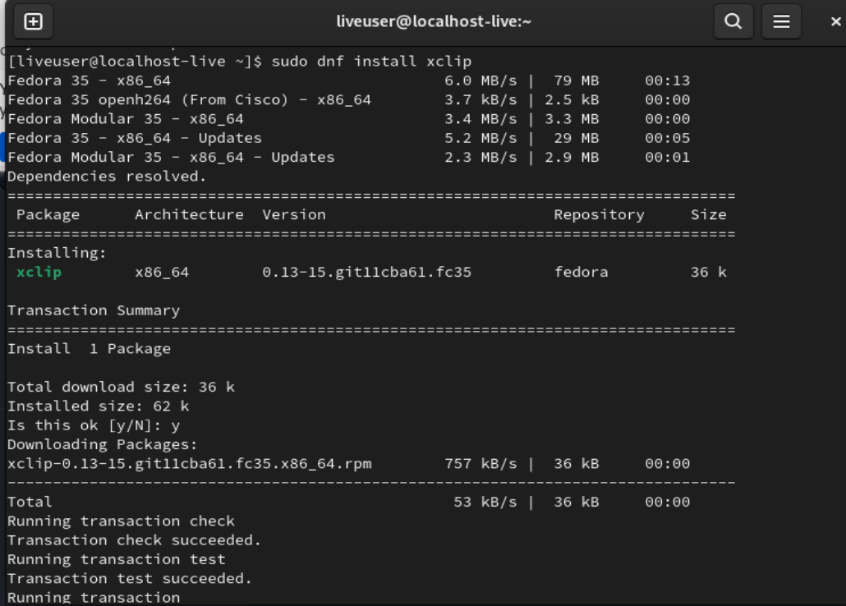

С помощью xclip копируем сгенерированный PGP ключ в буфер обмена: gpg --armor --export <PGP Fingerprint> | xclip -sel clip

Переходим в настройки GitHub (https://github.com/settings/keys), нажимаем на кнопку New GPG key и вставляем полученный ключ в поле ввода. 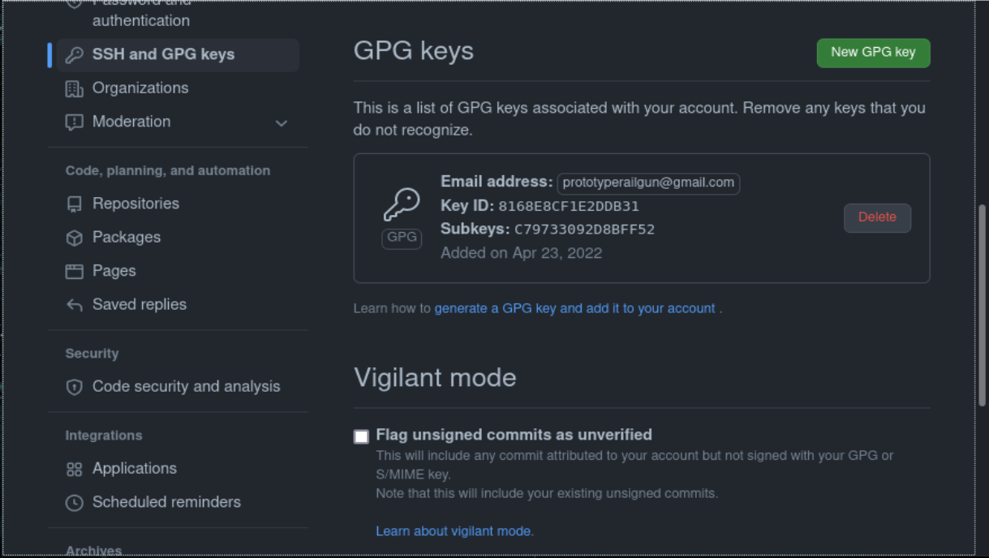

## Шаг 7. Настраиваем автоматическую подпись коммитов в git

Используя введеный email указываем git использовать его при подписи коммитов: 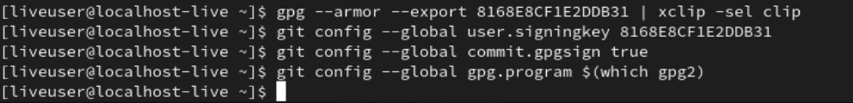

## Шаг 8. Настройка gh

1. Для начала авторизируемся: gh auto login.
2. Утилита задает наводящии вопросы, код подтверждения ввожу через браузер 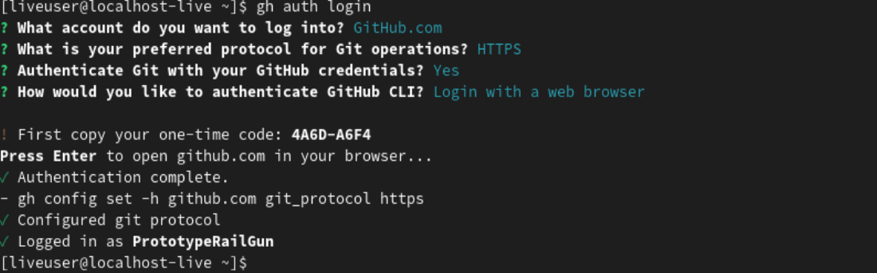

## Шаг 9.

На этом этапе мне осталось только клонировать свой репозиторий, так как он был создан еще до начала выполнения первой лабораторной работы. 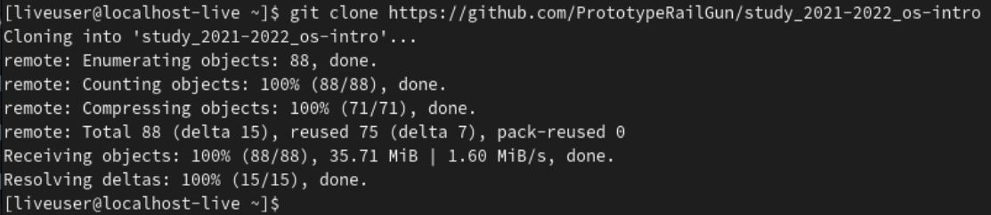

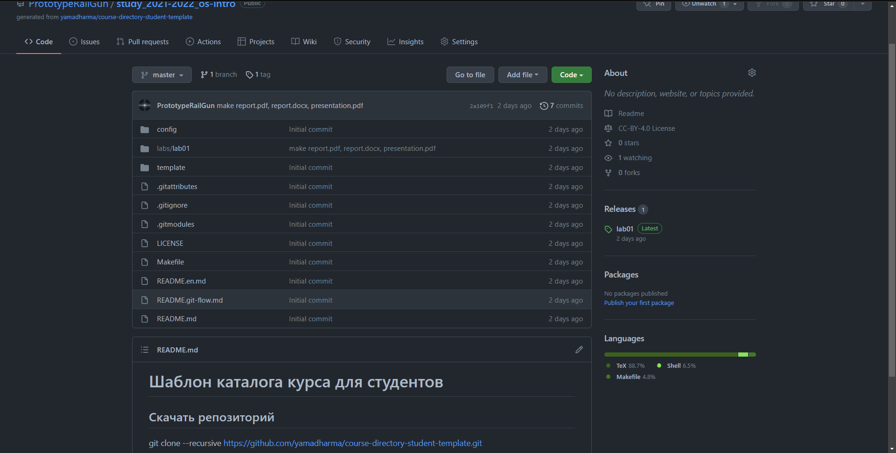

Репозиторий

# Вывод

Я изучил идеологию и применение средств контроля версий, а также освоил базовые навыки по работе с git и github. А именно: научился создавать ssh и pgp ключи, изучил базовые команды утилит git и gh, такие как: checkout, pull, status, diff, commit, push, config, clone и т.д.

# Контрольные вопросы

## 1. Что такое системы контроля версий (VCS) и для решения каких задач они предназначаются?

Системы контроля версий - это системы хранения и контроля за изменениями исходного кода проектов. Системы контроля версий нужны для предотвращения конфликтов при работе нескольких человек над одним проектом. Также они могут предоставлять многие дополнительные возможности, призванные упростить работу на разных стадиях подготовки проекта или сохранить историю изменений исходного кода.

## 2. Объясните следующие понятия VCS и их отношения: хранилище, commit, история, рабочая копия.

* Хранилище - это место хранения исходного кода проекта.
* Commit - это операция фиксации, которая отправляет последние изменения исходного кода в репозиторий.
* История - список изменений исходного кода проекта (коммитов), упорядоченный по датам.
* Рабочая копия - это копия основного репозитория, активным изменением которой занимается разработчик. Оригинал основного репозитория остается в это время неизменным.

## 3. Что представляют собой и чем отличаются централизованные и децентрализованные VCS? Приведите примеры VCS каждого вида.

Централизованная модель предполагает наличие единого репозитория для хранения файлов. Выполнение большинства функций по управлению версиями осуществляется специальным сервером. Участник проекта (пользователь) перед началом работы посредством определённых команд получает нужную ему версию файлов. После внесения изменений, пользователь размещает новую версию в хранилище. При этом предыдущие версии не удаляются из центрального хранилища и к ним можно вернуться в любой момент. Сервер может сохранять не полную версию изменённых файлов, а производить так называемую дельтакомпрессию — сохранять только изменения между последовательными версиями, что позволяет уменьшить объём хранимых данных. Пример: **Subversion**.

Децентрализованные системы контроля версий позволяют каждому разработчику хранить у себя собственную копию проекта, а после внесения изменений в данный репозиторий разработчик может объединить свою версию проекта с основной веткой разработки. Пример: **git**.

## 4. Опишите действия с VCS при единоличной работе с хранилищем.

1. Клонирование репозитория на свой компьютер.
2. Внесение изменений в код проекта.
3. Фиксация изменений и отправка их в локальный репозиторий с помощью коммита.
4. Слияние локального репозитория с оригиналом на сервере.

## 5. Опишите порядок работы с общим хранилищем VCS.

В общих чертах это: 1. Клонирование исходного репозитория. 2. Внесение изменений в собственную копию. 3. Отправка изменений в основной репозиторий.

## 6. Каковы основные задачи, решаемые инструментальным средством git?

1. Обеспечение удобной командной работы над общим кодом.
2. Хранение информации обо всех изменениях в коде.

## 7. Назовите и дайте краткую характеристику командам git.

* **git init**: создание основного дерева репозитория
* **git pull**: получение обновлений (изменений) текущего дерева из центрального репозитория
* **git push**: отправка всех произведённых изменений локального дерева в центральный репозиторий
* **git status**: просмотр списка изменённых файлов в текущей директории
* **git diff**: просмотр текущих изменений:
* **git add**: сохранение текущих изменений:
* **git rm**: удалить указанные файлы из индекса репозитория
* **git commit**: сохранение текущих изменений
* **git checkout**: создание и/или переключение на новую ветку
* **git push**: отправка изменений конкретной ветки в центральный репозиторий
* **git merge**: слияние ветки с текущим деревом
* **git branch d/D/-d**: удаление ветки

## 8. Приведите примеры использования при работе с локальным и удалённым репозиториями.

При работе с локальным репозиторием мы изменяем код и фиксируем изменения с помощью команд add и commit. При работе с удаленным репозиторием мы сначала должны клонировать себе копию интересующей нас ветки, затем также использовать add и commit для фиксации изменений, после чего отправить их на сервер командой push.

## 9. Что такое и зачем могут быть нужны ветви (branches)?

Ветви нужны для разделение работы на несколько частей имежду несколькими людьми. Например для каждой новой функции можно создать свою ветку, после чего все такие ветки сливаются с основной веткой разработки, которая в свою очередь сливается в ветку подготовки релиза, где происходят только изменения документации и комментариев. Параллельно со всем этим может существовать векта исправления ошибок, позволяющая делать багфикс не отвлекаясь на код разрабатываемых функций.

## 10. Как и зачем можно игнорировать некоторые файлы при commit?

Игнорировать некоторые файлы можно с помощью команды **git rm** или файла **.gitignore**. Файлы, не относящиеся к коду программ нет смысла сохранять в системе контроля версий. К таким файлам могут относиться исполняемые файлы программ или файлы с тестовыми данными.